新北市汽車保養人員職業工會 通知函
會 址:新北市三重區重安街70之19號
電 話:02-89731788
傳 真:02-29781439
聯絡人:陳思妤

受 文 者:各會員、各理、監事
速 別:
發文日期:中華民國106年8月18日
發文字號:(106)北市汽保梅字第106011號

主 旨:欲調整12月投保薪資，並提倡勞工正當休閒活動及聯繫會員情誼，特舉辦「106年勞工生活教育自強活動」，歡迎各會員(含眷屬及親友)踴躍報名參加。
說 明:一、欲調整106年12月投保薪資者，請由本人攜帶會員證及印章前往本會填寫調薪切結書辦理，恕不接受電話登記，請於11月25日前登記，而調整薪資前後三個月內如有因病住院、審定失能前或重病治療期間恕無法調整薪資。
二、106年勞工生活教育自強活動行程如下：
日期:國曆106年10月1、2日（星期日、一）計二天一夜。
報名日期:自106年8月21日起至9月15日止，向本會報名並同時繳費，逾時未報名視同棄權，報名時請攜帶會員證及身份證或戶口名簿登記。
費 用:1、住2人份套房:會員每人2840元整
非會員（家屬或親友）3640元整
2、住3人份套房:會員每人2640元整
非會員(家屬或親友）3440元整
2、住4人份套房:會員每人2440元整
非會員（家屬或親友）3240元整
小孩不佔座位者免費(只需負擔平安保險費)，如需座位者比照會員收費，以上收費包含住宿費用、遊覽車資二天、門票、平安保險(貳佰萬元整)(20萬醫療)。
座位:報名時同時抽籤決定，中途不換以避免糾紛。
集合時間/地點:民國106年10月1日早上6點30分在工會門口集合，7:00準時開車出發。

《背面附有自強活動時間、行程表詳細》
清境天空步道之旅行程:
10/1(第一天)：三重出發→國道風光卡拉OK大戰→湖口休息→明德水庫(搭乘全台首艘全太陽能發電遊艇，享受安靜和零污染的低碳行程，引領遊客探索明德水庫之美，飽覽水庫的湖光山色)→頭屋雅聞七里香玫瑰森林（雅聞七里香玫瑰森林為雅聞集團在苗栗縣頭屋鄉新興的一座觀光景點，座落於明德水庫風景區旁，七里香玫瑰森林園區內規劃出以七里香與玫瑰園區）→午餐→新社古堡（最迷人的所在就是一棟又一棟的歐洲古堡建築，石砌的道路和城堡形成歐洲莊園般的景色，讓遊客為之嚮往，木頭和茅草搭建的酒莊可讓遊客感受以往歐洲貴族的優閒情懷）→夜宿今埔里→晚餐、卡拉OK、三溫暖（裸湯）
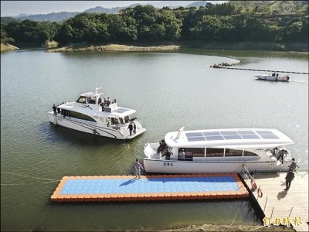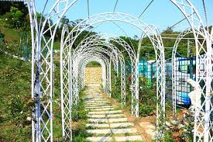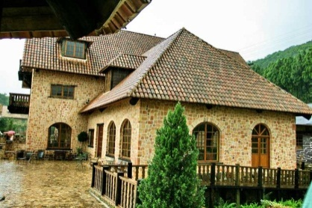

10/2(第二天)：晨喚早餐→清境天空步道（一趟約走1.5小時，為全臺首座高山空中步道，全長約有1.2公里，寬2.5公尺的高架步道連結了現有舊步道至青青草原南票口。為了維護自然景觀，步道採用高架設計，延伸至樹林之間，成為獨特的高架空中步道，旅人可一邊步行一邊欣賞周遭與腳下的樹林景緻。）→元首館午餐→欣隆養菇場（是一處具備休閒、教育與農作物生產的農場，共設置了九個主題園區，包括有菇類體驗區、玉蘭花園區、水生生態區、親子活動遊戲區與ＤＩＹ活動區等，主要為培植各式的菌菇類，有巴西磨菇、靈芝、珊瑚菇與酒杯菇等菇類，不僅提供民眾體驗採摘，也有加工產品的販售。）→晚餐→回程

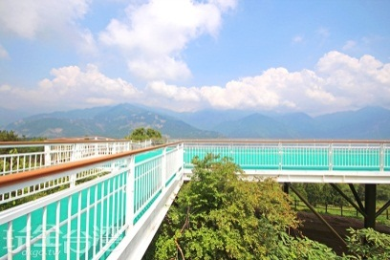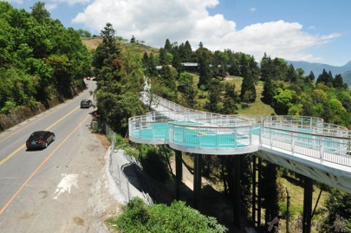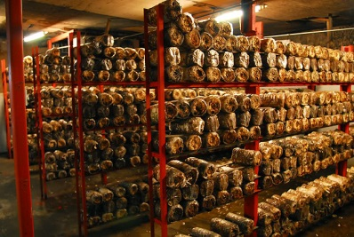

正 本:各會員、各理、監事

